Муниципальное дошкольное образовательное автономное учреждение «Детский сад № 78 комбинированного вида «Пчелка» г. Орска»

«Мы вместе»
(3 трек)

Сценарий деловой игры для родителей
«Воспитать патриотов России»

Подготовили:
Учитель-дефектолог Сафонова А.М.
Учитель-логопед Анисимова О.Д.
Учитель-логопед Пивкина Н.Г.
Воспитатель Зайнулина Е.Н.
Воспитатель Исаева Т.А.
Воспитатель Мирманова З.Б.

Цель: формирование представления о многообразии направлений педагогической деятельности по нравственно-патриотическому воспитанию;
Задачи:
-формировать у родителей понимания актуальности работы по воспитанию нравственно - патриотических начал у подрастающего поколения в современном обществе;
-создать условий для самообразования родителей в данном направлении.

Ход игры
Звучит песня «С чего начинается Родина» (Слова Матусовский М., композитор Баснер В.)
На экране представлена презентация картинок: «Наше Оренбуржье»
Ведущий читает стихотворение:
Начинается Родина с памяти,
С почитанья истоков своих,
С герба, гимна, Российского знамени,
С уваженья заветов святых.
Начинается Родина с Пушкина,
Чудных сказок, что прелесть одна,
Деревень с их кривыми избушками,
Где жива всё ещё старина.
Начинается Родина с детства,
С материнской, отцовской любви,
Школьной парты, букетов цветистых,
Что учителю мы принесли!
Ведущий
-Здравствуйте, уважаемые родители. Приглашаем Вас принять участие в деловой игре «Воспитать патриотов России…», но для начало нам нужно познакомится
Игра-разминка
«Назови имя»
Участники встают в круг. Первый участник называет свое имя и прилагательное, характеризующее его (игрока) и начинающееся с той же буквы, что и его имя.
Например: «Гостеприимная» Ксения, «Интересный» Игорь и т. д.
Второй участник называет словосочетание первого и говорит свое. Третий же участник называет словосочетания первых двух игроков и так до тех пор, пока последний участник не назовет свое имя.
Ведущий
- Воспитать патриотов России – это значит:
- Воспитать любовь к своей семье, детскому саду, родному городу, родной стране;
- Формировать начала гражданственности у подрастающего поколения;
- Формировать интерес у детей к историческому и культурному наследию страны.
- Воспитывать патриотов сегодня – это значить обеспечить будущее завтра.
Ведущий
- В современных условиях патриотическое воспитание особенно актуально. В Конституции РФ и в «Национальной доктрине образования РФ» провозглашены ценностные установки – это права и свобода человека, любовь к Отечеству, равноправие народов, бережное отношение к историко-культурному наследию народов, разностороннее развитие детей.
Стратегия развития образования на период до 2025 года предусматривает государственный заказ (цитата) «высоко нравственного патриота своей Родины»
В дошкольном детстве закладываются основы гражданских качеств, формируются первые представления об окружающем мире, обществе и культуре.
Игра
«Мяч радости»
Участники стоят в кругу.
Ведущий
-Я хочу поделиться с вами радостным настроением. Для этого поверните обе руки ладонями вверх, а «мяч радости» покатится по ним, оставляя вам хорошее настроение. Условие: мяч нельзя ронять, перебрасывать. Мяч должен катиться.
Ведущий.
А сейчас, приглашаем поиграть
И проблемы порешать
Что-то вспомнить, повторить,
Что не знаем подучить.
Ведущий.
– С чего начинается Родина… (ответы родителей)… с изучения своей страны.
Игра-ребусы
Предлагаем участникам деловой игры первое задание. Каждой команде даётся по две карточки с ребусами. Нужно отгадать слова понятия относящиеся к нашей деловой игре. (Родина, гимн, герб, Россия)
Ведущий
– С чего начинается Родина…с малой родины, родного края, города, улицы, двора, где человек родился и вырос. История города – это живая история, она отражается и в биографии семьи и в судьбе каждого человека.
Словесная игра
«Так какой он, наш город Орск?»
Задание: придумайте по два определения на каждую букву названия города.
О
Р
С
К
Ведущий.
С чего начинается Родина… с родной природы. Кто не любит родную природу, тот не любит Отчизну свою.
Следующее задание по экологическому направлению
Игра
«Исключи два лишних понятия»
(на листочках для команд 1-2-3)
1.- Назовите две лишние птицы, которые не водятся в Оренбургской области: дятел, синица, свиристель, казуар, озёрная чайка, белая трясогузка, тукан.
Ответ: (Тукан – Бразилия, казуар- Бразилия, родственник страуса)
2. - Назовите две лишние реки, которых нет в Оренбургской области: Урал, Истра, Сакмара, Илек, Орь, Ахтуба, Суундук, Губерля.
Ответ: (Ахтуба – левый приток Волги, Волгоградская область, Истра – Московская обл.)
3. - Исключите два лекарственных растения, которые не растут в в Оренбургской области.: шиповник, мята, полынь, элеуторококк, календула, лимонник.
Ответ: (Лимонник- Северный Китай, Дальний Восток. Элеуторококк- Дальний Восток, северо-восток Китая, север Кореи).
Игра
«Кто быстрее?»
(вопросы на смекалку)
1. Когда температура тела у воробья выше – зимой или летом? (Одинакова.)
2. Когда птица поёт громче: в полёте или сидя на ветке? (В полёте, т. к. при каждом взмахе крыльев растягиваются воздушные мешки, и воздух более сильной струёй поступает затем в голосовой аппарат птицы.)
3. Какие лесные растения могут заменить мясо? (Грибы.)
4. У каких деревьев осенью листья красные? (Клён, осина, рябина.)
5. Какие цветы носят человеческие имена? (Роза, Лилия, Василек, Ива-да-Марья.)
6. Какой цветок служит домом для мелких насекомых в ненастную погоду и ночью? (Колокольчик.)
7. Какая рыба носит имя человека? (Карп.)
Ведущий.
- С чего начинается Родина…Со сказок, легенд. былин, потешек, пословиц, поговорок…С младенчества ребёнок слышит родную речь. Произведения устного народного творчества не только формируют любовь к традициям своего народа, но и способствуют развитию личности в духе патриотизма.
Игра
«Составь пословицу»
Задание 1: из отдельных слов составить русскую пословицу или поговорку
«Кто родителей почитает, тот век не погибает».
«Береги землю родимую, как мать любимую».
«Человек без Родины, что земля без семени».
Задание 2: вспомнить русскую пословицу, похожую по смыслу на иностранную:
«Разговорами риса не сваришь» (китайская) – «Соловья баснями не кормят»
«Когда леди выходит из автомобиля, автомобиль идёт быстрее». (английская) – «Баба с воза – кобыле легче».
«Голова - венец телу, а глаза лучшие алмазы в том венце» (азербайджанская) – «Глаза – зеркало души».
«Тот не заблудится, кто спрашивает» (финская) – «Язык до Киева доведёт».
Ведущий
Заканчивая нашу игру, обратимся к словам:
-Родить патриота нельзя, его нужно воспитать!
- «Любовь к родному краю, родной культуре, родной речи начинается с малого — любви к своей семье, к своему жилищу, к своему детскому саду. Постепенно расширяясь, эта любовь переходит в любовь к родной стране, к ее истории, прошлому и настоящему, ко всему человечеству».
Д. С. Лихачев

«К патриотизму нельзя только призывать, его нужно заботливо воспитывать.»
Д.С. Лихачев

Ребусы
Герб:
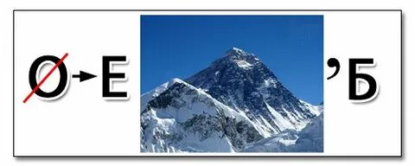
Гимн:
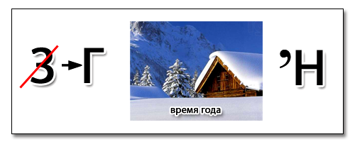

Россия
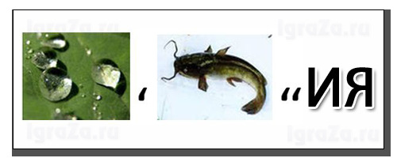
Родина
